Vuokraus ja varausasiat 185 § / 2021

Yritystontin 297-8-68-22 (Tehdaskatu 18) varaaminen / Savon Rakentajat Oy perustettavan yrityksen lukuun

Selostus ja perustelu Savon Rakentajat Oy on hakenut yritystontin 297-8-68-22 varaamista. Tontille on tarkoituksena rakentaa toimisto- ja liikerakennus. Savon Rakentajat Oy:lle on vuokrattu viereinen tontti, joka on rakenteilla.
Tontin 297-8-68-22 pinta-ala on 3824 m2, jossa on rakennusoikeutta 3824 k-m2 (e=1.0). Tontti on asemakaavassa osoitettu teollisuus-, varasto-, liike- ja toimistorakennusten korttelialueeksi (TK).
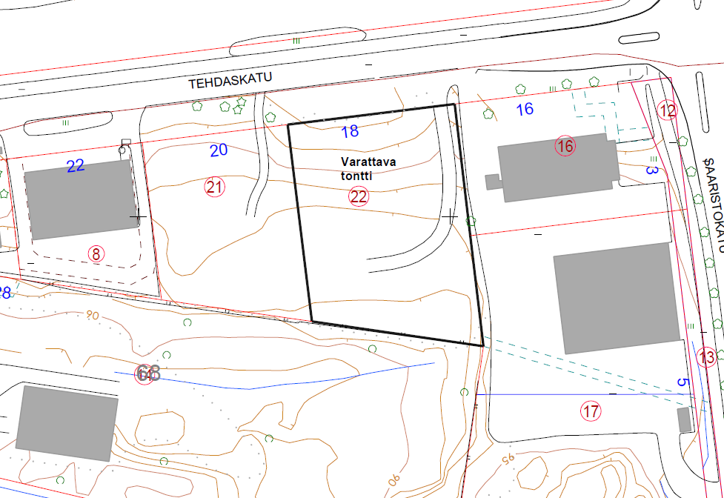

Päätös Päätän varata yritystontin 297-8-68-22 Savon Rakentajat Oy:lle perustettavan yrityksen lukuun seuraavin ehdoin:
- Varausaika on 1.9.2021-28.2.2022.

- Varausmaksu koko ajalta on 5554 euroa. Varausmaksua ei palauteta eikä hyvitetä.

- Varauksen saajan on varausaikana esitettävä tarkemmat suunnitelmat tontin käytöstä.

Ennen rakennussuunnittelun käynnistämistä on järjestettävä suunnittelun aloituskokous. Kokouksen järjestämiseksi on otettava yhteys yrityspalveluihin.

- Rakennusoikeudesta tulee käyttää vähintään puolet.
Toimivallan peruste Kaupunkiympäristön palvelualueen toimintasääntö 12 §

Pirkko Laaksonen
kiinteistöasiamies

Asiakirja on allekirjoitettu koneellisesti Kuopion kaupungin asian-
hallintajärjestelmässä. Allekirjoituksen oikeellisuuden voi todentaa kirjaamosta.

Valmistelija
Pirkko Laaksonen, puh. +358 44 718 5511
etunimi.sukunimi(at)kuopio.fi

Liitteet Oikaisuvaatimusohje

Tiedoksianto Päätös on lähetetty tiedoksi postitse 7.9.2021 varaajalle

Tiedoksi Kaupunginhallitus
Kaupunkirakennelautakunta
Yrityspalvelut

Nähtävänäolo Päätös on yleisesti nähtävänä 7.9.2021 Kuopion kaupungin verkkosivuilla www.kuopio.fi/paatoksenteko

Liite A kuntalain mukainen oikaisuvaatimusohje

Tähän päätökseen tyytymätön voi tehdä kirjallisen oikaisuvaatimuksen. Päätökseen ei saa hakea muutosta valittamalla tuomioistuimeen.

Oikaisuvaatimusoikeus
Oikaisuvaatimuksen saa tehdä
- se, johon päätös on kohdistettu tai jonka oikeuteen, velvollisuuteen tai etuun päätös välittömästi vaikuttaa (asianosainen) sekä
- kunnan jäsen.
Oikaisuvaatimusaika
Oikaisuvaatimus on tehtävä 14 päivän kuluessa päätöksen tiedoksisaannista.

Oikaisuvaatimus on toimitettava oikaisuvaatimusviranomaiselle viimeistään määräajan viimeisenä päivänä ennen viraston aukioloajan päättymistä.

Asianosaisen katsotaan saaneen päätöksestä tiedon, jollei muuta näytetä, seitsemän päivän kuluttua kirjeen lähettämisestä. Käytettäessä tavallista sähköistä tiedoksiantoa asianosaisen katsotaan saaneen päätöksestä tiedon, jollei muuta näytetä, kolmantena päivänä viestin lähettämisestä.

Kunnan jäsenen katsotaan saaneen päätöksestä tiedon seitsemän päivän kuluttua siitä, kun pöytäkirja on yleisesti nähtävänä Kuopion kaupungin verkkosivuilla www.kuopio.fi/paatoksenteko.

Tiedoksisaantipäivää ei lueta oikaisuvaatimusaikaan. Jos oikaisuvaatimusajan viimeinen päivä on pyhäpäivä, itsenäisyyspäivä, vapunpäivä, joulu- tai juhannusaatto tai arkilauantai, saa oikaisuvaatimuksen tehdä ensimmäisenä arkipäivänä sen jälkeen.

Oikaisuvaatimusviranomainen
Kaupunkirakennelautakunta

Postiosoite PL 1097, 70111 KUOPIO
Käyntiosoite Suokatu 42
Sähköposti kaupunkiymparisto(at)kuopio.fi
Puhelin 044 718 5113 tai 044 718 5110

Oikaisuvaatimuksen muoto ja sisältö
Oikaisuvaatimus on tehtävä kirjallisesti. Myös sähköinen asiakirja täyttää vaatimuksen kirjallisesta muodosta.

Oikaisuvaatimuksessa on ilmoitettava
- päätös, johon haetaan oikaisua
- miten päätöstä halutaan oikaistavaksi ja
- millä perusteella oikaisua vaaditaan.

Oikaisuvaatimuksessa on lisäksi ilmoitettava tekijän nimi, kotikunta, postiosoite ja puhelinnumero.

Jos oikaisuvaatimuspäätös voidaan antaa tiedoksi sähköisenä viestinä, yhteystietona pyydetään ilmoittamaan myös sähköpostiosoite.

